КАРТОТЕКА ИГР И УПРАЖНЕНИЙ
С ЭЛЕМЕНТАМИ МУЗЫКОТЕРАПИИ
ДЛЯ ДЕТЕЙ С ОВЗ

«В лесу»
(Элементы музыкального моделирования и кинезитерапии)
Переживание эмоционального состояния.
(тревожная музыка)
«Мы заблудились в лесу, кругом высокие деревья, колючие кусты, пни. Мы идем, высоко поднимая ноги, перешагивая высокую траву, кочки».
Этап выхода из сложной ситуации, успокоения.
( радостная музыка)
«Но вот мы видим впереди солнечную полянку. На ней мягкая зеленая травка, посередине чистое озеро. В траве растут цветы необычайной красоты, на деревьях сидят птицы, в траве стрекочут кузнечики».
Ребенок садится на пол, и смотрит вокруг.
Эмоциональное расслабление.
(спокойная музыка для релаксации)
«В озере тихо плещется вода, слышно, как где-то журчит ручеек, щебечут птички, жужжат пчелки. Нас обдувает легкий теплый ветерок.
Ребенок лежит на полу в удобной позе с закрытыми глазами.

«Облачко»
(ритмопластика)
Упражнение хорошо проводить на воздухе.
«Посмотри, какие облака плывут по небу. Это облачко похоже на великана, а это на лошадку. А давай и мы с тобой превратимся в белые пушистые облака. Вот подул легкий ветерок, и мы плывем, кружимся по небу вместе с ним. (легкая музыка П.И.Чайковского)
От дуновения ветра форма облака меняется.
Двигаться следует плавно, легко, совершая различные движения.

«Пчелка в цветке»
(Кинезитерапия)
«Пчелка летает по полянке. (Римский-Корсаков «Полет шмеля») Садится то на один цветок, то на другой.
Ребенок имитирует полет пчелы, машет крылышками, садится на цветы - на диван, кресло, стул.
Но вот пчелка налеталась, устала и уснула на красивом цветке. Наступила ночь. ( музыка И.Брамс «Колыбельная»)
Накидываем на ребенка плотный платок.
Наступило утро, взошло солнышко, пчелка проснулась и снова полетела с цветка на цветок.
Платок убираем, музыку меняем.

«Храбрец-удалец»
(Кинезитерапия)
«Жил-был в лесу зайчик-трусишка. Всего вокруг боялся. Сидит под кустиком и трясется.
( Ребенок имитирует поведение зайца.)
Подует ветер - зайчик дрожит, захрустит ветка – заяц еще сильнее трясется. (музыка Р.Шумана «Дед Мороз»)
Но вот надоело зайчишке бояться. Забрался он на пенек и кричит: «Я храбрец-удалец, никого я не боюсь!» (музыка Л.В.Бетховена «Ода к радости»)
Вдруг на полянку вышел волк. (кукла би-ба-бо)
Да так внезапно, что зайчонок всю храбрость растерял. Задрожал, как осиновый лист, спрыгнул с пенька, да так неловко, что угодил прямо волку на спину. И пустился зайчишка наутек. (музыка Ш.К.Сен-Санс «Заяц»)
Ребенок показывает, как заяц убегает.
А волк и на самом деле испугался зайца, который так неожиданно на него напал, и убежал навсегда из этого леса. (музыка Л.В.Бетховена «Ода к радости») Стали звери зайца расхваливать: «Молодец, Храбрец-удалец, прогнал волка, не испугался!» С тех пор заяц ничего не боится.

«Буратино»
Игра на снятие стрессовых состояний.
Взрослый говорит ребенку: «Сейчас ты будешь превращаться в Буратино. Встань прямо, тело становится деревянным, как у Буратино. Напряги плечи, руки, пальцы, они становятся деревянными.
Напрягаются ноги, пальцы на ногах, становятся деревянными.
Напрягается лицо и шея, лоб, сжимаются челюсти.
А теперь из Буратино ты снова превращаешься в мальчика (девочку).
Расслабляются все мышцы.

«Волшебные ножницы»
Звучит музыка Д.Д.Шестаковича «Ленинградская симфония»
Взрослый предлагает ребенку нарисовать себя. Затем вокруг этого портрета наклеивает или рисует черные кляксы. Это страхи ребенка. Взрослый и ребенок обозначают каждый страх: «Это темнота, это Баба-яга, это одиночество» (музыка В.А.Моцарта)
После этого ребенку предлагают вырезать свой портрет и наклеить на чистый лист бумаги. Взрослый дает ребенку заранее приготовленные цветные кружочки, которые обозначают родителей, близких ребенку людей, друзей. Он должен наклеить их рядом с портретом по своему усмотрению, называя каждого. А отрезанные кляксы ребенок рвет на мелкие кусочки и выбрасывает.

«Снеговик»
Психогимнастика на снятие стрессовых ситуаций
Взрослый предлагает ребенку превратиться в Снеговика. Встать прямо, руки в стороны, щеки надуть, замереть и оставаться в таком положении 10 секунд.
(музыка Ф.Шопена «Зимняя сказка»)
«Но вот выглянуло солнышко, солнечные лучики дотянулись до Снеговика и он начал таять».
Ребенок опускает руки, приседает, ложится на пол, расслабляется.

«Хрустальная водичка»
Ребенок приседает, складывает руки ковшиком и как будто зачерпывает из ручья воду, потом поднимает руки вверх и выливает воду на себя, потом, подпрыгивая на одной ноге, произносит протяжно «и-и-и», столь долго, сколько сможет. Одновременно звенит колокольчик, ребенок прислушивается и следит за звуком, пока тот не стихнет.

«Как звучит»
Ребенку предлагается показать, как он будет стучать по барабану, металлофону или использовать другой музыкальный инструмент, если ему грустно, весело, страшно.

«Тонирование»
Упражнение на снятие стресса и на расслабление.

- Предложите ребенку пропеть звук «м-м-м» по времени столько, сколько сможет протянуть.
- Протянуть звук «а-а-а» - помогает быстро расслабиться.
- Протянуть звук «и-и-и» - за несколько минут стимулирует работоспособность мозга, активизирует работу всех систем организма.
Эти упражнения также способствуют развитию речевого дыхания и будет полезно для развития речи.

«Шарф с волшебными историями»
для детей с выраженной гиперактивностью, синдромом дефицита внимания
Такие дети требуют индивидуальной работы, во время которой учатся успокаиваться и сосредотачиваться.
Для проведения упражнения музыкальный руководитель включает музыку, двигает над ребенком большой яркий шарф, одновременно рассказывая фантазийную историю (например, про самого ребенка, с которым проводит упражнение). При этом музыкальный руководитель предлагает ребенку произвольно двигаться, когда шарф «взлетает» вверх или колыхаются из стороны в сторону, и останавливаться, когда шарф опускается.
Во время упражнения педагогу необходимо синхронизировать подвижные и спокойные эпизоды в движениях шарфа, в музыке и в истории.
Правильно подобранная по интенсивности звучания и ритмом музыка поможет ребенку упорядочить движения, усиливая впечатление от движений шарфа и слов музыкального руководителя.

«Морское дно»
для расслабления, снятия напряжения
Звучит пьеса К.Дебюсси «Лунный свет».
Дети произвольно размещаются в музыкальном зале. Педагог проговаривает текст, согласуя его с движением музыки: «Дети, сейчас мы окунемся в морскую глубину. Сначала проверим, работает ли наше снаряжение для дыхания под водой: спокойно, без напряжения вдохните, теперь выдохните. Со снаряжением все в порядке, поэтому погружаемся!
Сделайте спокойный глубоких вдох, а с выдохом опуститесь на самое дно. Вокруг вас лишь чистая голубая вода. А теперь ощутите, что вы — морские волны, которые легко качаются вместе с музыкой. Вокруг вас плавают разноцветные жители моря — почувствуйте их присутствие, рассмотрите внимательно.
Вдруг течение изменилась! Все волны зашевелились, начали перемещаться, путешествовать морской глубиной, встречать новых морских жителей… А теперь наступила ночь. В полной темноте морская вода засияла — это светящиеся микроскопические водоросли, рачки, удивительные медузы. Волны постепенно успокаиваются и ложатся на дно».
После упражнения следует предложить детям под эту же музыку нарисовать образы, возникшие в их воображении. После этого музыкальному руководителю следует проанализировать детские рисунки — цвета, насыщенность, силу нажима карандаша и тому подобное.

МБДОУ-детский сад компенсирующего вида № 244

Музыкотерапия как средство сохранения психологического здоровья дошкольников с тяжелыми нарушениями речи

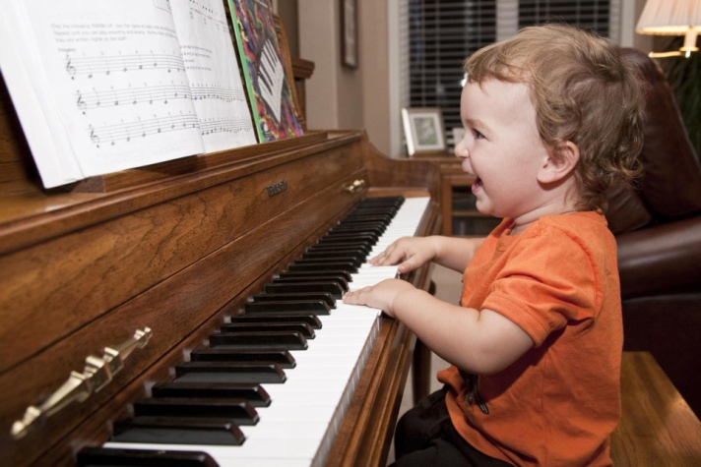

Подготовила: педагог-психолог
Н.А. Конева

г. Екатеринбург, 2019

